Администрация муниципального образования городского округа «Сыктывкар»
Управление дошкольного образования АМО ГО «Сыктывкар»

Муниципальное автономное общеобразовательное учреждение
«Прогимназия № 81» г. Сыктывкара (МАОУ «Прогимназия № 81»)

РЕКОМЕНДОВАНО  Заместителем директора МАОУ «Прогимназия № 81» по УВР ___________.  29.02.2022 г. | СОГЛАСОВАНО  Методическим объединением специалистов НО МАОУ «Прогимназия № 81»  30.02.2022 г., протокол № 1 | ПРИНЯТО  Педагогическим советом МАОУ  «Прогимназия № 81»  30.02.2022 г., протокол № 1

МЕТОДИЧЕСКАЯ РАЗРАБОТКА

«Технология продуктивного чтения в начальной школе как средство реализации требований ФГОС НОО на примере внеклассного занятия по теме «А. Барто «Помощница» »

Составитель:
воспитатель ГПД
МАОУ «Прогимназия № 81»
Кошеватая С.Н.

г. Сыктывкар
2023 год

Аннотация
Данная разработка включает в себя краткое теоретическое изложение материала по теме «Технология продуктивного чтения» и развернутую технологическую карту занятия по теме «А. Барто «Помощница». Технологическая карта урока составлена на основе УМК «Перспектива». Разработка будет полезна как воспитателям ГПД, так и учителям начальных классов.

Содержание
1 | Введение | 5
2 | Тезариус | 6
3 | Основная часть | 7
3.1 | Теоретическая часть | 7
3.2 | Практическая часть | 10
4 | Заключение | 16
5 | Библиографический список | 17
 | Приложение

1. Введение
Сегодня научить ребенка читать недостаточно. Научить его правильному, беглому, эффективному, продуктивному чтению - важная задача начального образования.
В своей работе воспитателя ГПД я использую самые разнообразные методы и приёмы, способствующие формированию навыка функционального чтения, но лучше всего себя зарекомендовала разработанная профессором Н.Н.Светловской технология, являющаяся решением проблемы отсутствия интереса к процессу чтения как такового. Эта технология направлена на формирование познавательных универсальных учебных действий, коммуникативных универсальных учебных действий, обеспечивая умение истолковывать прочитанное и формулировать свою позицию, адекватно понимать собеседника (автора), умение осознанно читать вслух и про себя тексты учебников, умения извлекать информацию из текста
Необходимо отметить, что технология продуктивного чтения не только способствует повышению эффективности образовательного процесса и решению задач в соответствии с ФГОС НОО, но и является многофункциональной, универсальной и метапредметной по своей сути. Технологию используют на уроках чтения, родного языка, окружающего мира, истории, иностранного языка. Её с успехом применяют как педагоги начального звена, так и учителя-предметники. А для воспитателей ГПД данная технология просто незаменима, ведь группа продлённого дня является моделью организации внеурочной деятельности обучающихся с целью создания благоприятных условий для выполнения домашних заданий и личностного роста детей.
Современное общество ставит перед образовательными учреждениями задачу подготовки человека думающего, способного активно участвовать в созидательной жизнедеятельности, проявлять инициативу, независимость и ответственность. В решении этой задачи важнейшую роль играет художественная литература. Обучение чтению является неотъемлемой частью общего образования человека. Именно чтение представляет собой важнейший способ освоения и поддержания любого жизненно важного знания, ценностей и норм прошлого и настоящего. Сегодня важно не столько дать ребенку как можно больший багаж знаний, сколько обеспечить его общекультурное, личностное и познавательное развитие, вооружить таким важным умением, как умение учиться.
Все это и обусловило актуальность темы моей методической разработки.
Цель методической разработки: повысить свой теоретический, научно-методический уровень, профессиональное мастерство и компетентность с требованиями ФГОС через внедрение технологии продуктивного чтения во внеурочную деятельность
Задачи:
- изучить учебно-методическую и психолого-педагогическую литературу по теме «Технология продуктивного чтения»;
- разработать технологическую карту занятия с применением технологии продуктивного чтения для организации учебно-познавательной и повышения качества обучения.
- обобщить опыт собственной педагогической работы.

2. Тезариус
Технология продуктивного чтения - это природосообразная образовательная технология, опирающаяся на законы читательской деятельности и обеспечивающая с помощью конкретных приёмов чтения полноценное восприятие и понимание текста читателем, активную читательскую позицию по отношению к тексту и его автору.
Продуктивное чтение - это целенаправленно организованный поиск информации в прочитываемом тексте.

3. Основная часть
3.1 Теоретическая часть
Сегодня, чтобы быть успешным, ребёнок, кроме определённой суммы знаний, умений, навыков, должен овладеть умением включаться в деятельность. Уметь самостоятельно планировать, анализировать, контролировать свою деятельность, самостоятельно ставить перед собой новые учебные задачи и решать их. Основу умения активно включаться в процесс получения необходимых знаний составляют читательские умения и навыки, помогающие находить нужную информацию, усваивать её содержание, осмысливать и интерпретировать. Но как создать условия, которые пробудят в ребёнке читательский интерес, воспитают потребность чтения, сформируют в нём навык погружения и осмысления прочитанного и, увлекая в свой мир, проявят значимость чтения как источника для личностного и социального развития? Реализация этих условий требует от педагога использования особенных подходов — методов, приёмов и технологий. Одной из продуктивных технологий стала технология продуктивного чтения, разработанная профессором Н.Н.Светловской.
Целью данной технологии является сформированность типа правильной читательской деятельности — умении истолковывать прочитанное, формулировать свою позицию, адекватно понимать собеседника (автора), умении осознанно читать вслух и про себя тексты, извлекать из них информацию, что обеспечивает образование новым качеством. Через данный урок, проведенный во втором классе для учеников с ещё недостаточно сформированными компетентностями настоящего читателя, я старалась показать на какие приёмы и методы может быть сориентирована данная технология, для того, чтобы получить от неё ожидаемый результат.
Достижение этой цели предполагает решение следующих задач:
1. Формирование техники чтения и приемов понимания и анализа текста; одновременное развитие интереса к самому процессу чтения, потребности читать.
2. Введение детей через литературу в мир человеческих отношений, нравственно-этических ценностей; формирование эстетического вкуса.
3. Развитие устной и письменной речи, овладение речевой и коммуникативной культурой; развитие творческих способностей детей.
4. Приобщение к литературе как искусству слова и практическое ознакомление с теоретико-литературными понятиями.
Сама технология продуктивного чтения включает в себя 3 этапа работы с текстом:
I этап. Работа с текстом до чтения.
- Антиципация (предвосхищение, предугадывание предстоящего чтения); ученики прогнозируют содержание текста, предполагают о чем он по его названию, иллюстрации, портрету писателя. Возникает мотивация к чтению.
Работа начинается с вопросов педагога: какими были ваши ожидания? Какие вопросы до чтения у вас возникали? На что обратили внимание перед чтением и почему?
- Постановка цели занятия.
Итак, на этапе работы с текстом до чтения учащиеся прогнозируют и предполагают.
II этап. Работа с текстом во время чтения.
Цель этапа: понимание текста и создание его читательской интерпретации
- Первичное чтение текста. Самостоятельное чтение (дома или в классе), чтение – слушание, чтение с остановками. Выявление первичного восприятия (с помощью беседы, текста, фиксации первичных впечатлений, письменных ответов на вопросы.
- Перечитывание текста. Медленное «вдумчивое» повторное чтение (всего текста или его отдельных фрагментов). Постановка вопросов к тексту и к автору. Необходимый комментарий текста (словаря, подтекста). Постановка уточняющего вопроса к каждой смысловой части.
- Беседа по содержанию в целом. Обобщение прочитанного. Выявление совпадений первоначальных предложений учащихся с окончательными выводами по тексту. Обращение к отдельным фрагментам текста, выразительное чтение. Постановка к тексту обобщающих вопросов.
Читаем и ведем диалог с автором, задаем вопросы, прогнозируем ответы, проверяем себя по тексту. Возникает читательская интерпретация.
III этап. Работа с текстом после чтения
Цель: достигнуть понимания текста на уровне смысла, корректировка читательской интерпретации, доведение читательских впечатлений до уровня законченной мысли
Концептуальная (смысловая) беседа по тексту. Коллективное обсуждение прочитанного, дискуссия. Соотнесение читательских интерпретаций (истолкований, оценок) произведения с авторской позицией. Формулирование основной идеи текста или совокупности его главных смыслов. Беседуем и уточняем позицию автора.
- Знакомство с писателем. Рассказ о писателе. Беседа о личности. Работа с материалами учебника, дополнительными источниками.
- Работа с заглавием, иллюстрациями. Обсуждение смысла заглавия. Обращение учащихся к готовым иллюстрациям. Соотнесение видения художника с читательским представлением.
- Творческие задания, опирающиеся на какую-то сферу читательской деятельности учащихся: эмоции, воображение, осмысление содержания, художественной формы.
В результате использования данной технологии мы формируем:
познавательные УУД:
1) формируем умение извлекать информацию из схем, иллюстраций, текстов;
2) формируем умение представлять информацию в виде схемы;
3) формируем умение выявлять сущность, особенности объектов;
4) формируем умение на основе анализа объектов делать выводы;
5) формируем умение обобщать и классифицировать по признакам;
6) формируем умение ориентироваться на развороте учебника;
7) формируем умение находить ответы на вопросы в иллюстрации.
Коммуникативные УУД:
1)формируем умение слушать и понимать других;
2)формируем умение строить речевое высказывание в соответствии с поставленными задачами;
3) формируем умение оформлять свои мысли в устной форме;
4)формируем умение работать в паре.
Регулятивные УУД:
1) формируем умение высказывать своё предположение на основе работы с материалом учебника;
2) формируем умение оценивать учебные действия в соответствии с поставленной задачей;
3) формируем умение прогнозировать предстоящую работу (составлять план);
4)формируем умение осуществлять познавательную и личностную рефлексию.
Личностные УУД:
1) формируем умение высказывать своё отношение к героям, выражать свои эмоции;
2) формируем мотивации к обучению и целенаправленной познавательной
деятельности;
3)формируем умение оценивать поступки в соответствии с определённой ситуацией.

3.2 Практическая часть
Технологическая карта занятия в 1 классе по теме «А. Барто «Помощница».
Автор: Кошеватая Софья Николаевна
Класс: 3
Тема: Агния Барто «Помощница»
Цель урока: организация деятельности учеников, направленная на раскрытие идейного содержания произведения «Помощница» А. Барто
Задачи:
образовательная:
- учить анализировать художественный текст, совершенствовать развитие устной речи, расширять кругозор.
- формировать умение извлекать фактическую информацию
развивающая:
- развивать умение работы с текстом, формировать умение осмысленного восприятия текста, работать с книгой и дополнительными источниками информации, совершенствовать навык правильного выразительного чтения;
- активизировать и развивать творческое воображение, мышление;

воспитательная:
- совершенствовать мотивацию к самостоятельному чтению, умение слушать и слышать собеседника;
Предлагаемая технология: технология продуктивного чтения
Оборудование: портрет А.Л.Барто, записи на доске: «Агния Львовна Барто»,
«1) познакомиться с … … … и ее произведением «…»;
«2) учиться правильно, выразительно … … «…», отвечать на вопросы», презентация, детские книги, учебник, интерактивная доска, компьютер.
Этапы урока  (в соответствии с выбранной технологией) | Деятельность педагога | Деятельность детей | Формируемые УУД
I этап.Работа с текстом до чтения .  Цель: понимание текста и создание его читательской интерпретации  1.Организационнй момент.  Вступительное слово | Мне очень приятно видеть в ваших глазах лучики любознательности. Вы готовы слушать и слышать, спрашивать и отвечать.  - А чтобы занятие наше было интересным и полезным, мы должны дополнить девиз нашего урока:  Тексты будем мы … (читать),  Информацию из текста …(извлекать),  Точку зрения…(высказывать),  На вопросы … (отвечать),  И, конечно, без сомненья,  Речь при этом … (развивать).  них.  На столе фотографии: кролик, ослик, дом. | проговаривают
2.Мотивационный этап  Эмоциональная, психологическая и мотивационная подготовка к усвоения новых знаний. Сообщение темы урока. | Ребята. Я несла вам на урок интересную книгу, но случилась неприятность. Скользкие листочки рассыпались, всё перепуталось: картинки отдельно от стихов. Как быть? Помогите мне разобраться! Вся надежда на вас!  Работа в группах  У меня 5 иллюстраций. Разделимся на 5 групп, каждая группа будет искать нужное стихотворение к своей картинке (Приложение 1)  Ребята, вы так хорошо справились с этой работой! Как вам это удалось? Вы знали эти стихи?  Что объединяет эти стихотворения? | Работа в группах  каждая группа вывешивает картинку на доску и читает стихотворение выразительно. Остальные проверяют.  Да, с детства  Их написала Агния Барто | Регулятивные: принятие учебной задачи.  Познавательные: умение извлекать информацию из текста.  Коммуникативные:  умение слушать и понимать других,  Личностные:  мотивация к обучению и целенаправленной познавательной деятельности
3. Целеполагание  Беседа | Ребята, а для кого писала поэтесса эти стихи, как вы думаете?  А чему она хотела научить деток?  Но вы не думайте, что А. Л. Барто писала стихи только для самых маленьких. У неё много стихов и для детей школьного возраста. Одно из них находится у нас на листочках (на столе у каждого) (Приложение 2)  Откройте эту страницу и прочитайте автора и название произведения.  Скажите, а кого можно назвать помощницей или помощником?  В толковом словаре Ожегова помощником или помощницей называют человека, который помогает кому-либо своими делами.  Это будет рассказ или стихотворение?  Рассмотрите иллюстрацию.  Предположите, о чём или о ком будет текст?  Формулировка темы и цели урока  Итак, что мы сегодня будем изучать?  С какой целью? | (для малышей)  (беречь игрушки, хорошо с ними обращаться)  Агния Барьо «Помощница»  Ответы детей  Стихотворение  ответы  Формулируют учебную задачу, цель.  ( А.Л. Барто «Помощница»)  (понять, что хотел нам сказать автор) | Регулятивные: принятие учебной задачи.  Коммуникативные:  умение слушать и понимать других,  Личностные: мотивация к обучению и целенаправленной познавательной деятельности
II этап. Работа с текстом во время чтения.  Цель: понимание текста и создание его читательской интерпретации  Выявление затруднения и поиск решения проблемы. | Организует работу с текстом.  Первичное чтение.  Прочитаем и проверим наши предположения.  Читает педагог.  Диалог с автором по ходу чтения.  У Танюши дел немало  (Вопрос педагога: «Что значит немало?)  У Танюши много дел:  (Педагог: интересно, что это за дела?)  Утром брату помогала, —  Он с утра конфеты ел.  Вот у Тани сколько дела:  Таня ела, чай пила,  Села, с мамой посидела,  Встала, к бабушке пошла. (Педагог: вот, оказывается, что за дела!»  Перед сном сказала маме: (Педагог: как думаете, о чем же она сказала?)  — Вы меня разденьте сами,  Я устала, не могу,  Я вам завтра (Педагог делает паузу, приглашает детей продолжить дальше вместе) помогу.  Что хотите сказать? Понравилось вам стихотворение?  Наше предположение о девочке – помощнице оказалось верным?  Почему прогноз оказался неточным?  Давайте разбираться.  Можно ли сказать, что Таня часто ничего не делала?  Какие дела были у Тани? Прочитайте.  Выборочное чтение  Словарная работа  Все ли слова вам понятны?  Отворила – открыла  Столярный клей – клей, который используют для склеивания деталей из дерева. | Ответы на вопросы  Много  ответы  Выборочное чтение  Словарная работа | Предметные:  - научатся осознанно воспринимать содержание произведения.  Регулятивные: принятие учебной задачи, отбор способов её решения,  Познавательные: умение извлекать информацию из текста, умение выявлять особенности объектов  Коммуникативные:  умение слушать и понимать других,  Личностные:  мотивация к обучению и целенаправленной познавательной деятельности.
III этап. Работа с текстом после чтения  Цель: достигнуть понимания текста на уровне смысла, корректировка читательской интерпретации, доведение читательских впечатлений до уровня законченной мысли | Почему автор дал своему произведению такое название?  - Я согласна с вами.  - Автор употребляет слово «помощница» по отношению к Тане в шутку.  - Это специальный литературный прием. Он называется ИРОНИЯ.  Работа с иллюстрацией.  Что изобразил художник на рисунке? Почему?  Работа в парах  - А теперь давайте посмотрим, как автор относится к своей героине.  - Ответьте, используя подходящие по смыслу слова, которые записаны на карточках.  (одобрение, осуждение; доволен, не доволен, тонкая насмешка, злой смех; любит, не любит)  - Автор с тонкой насмешкой осуждает поведение Тани. Ему не нравится ее поведение, но он ее любит, потому что она маленькая.  - Какие строки говорят об этом?  Знакомство с писателем, выставка книг.  Ребята, а каким человеком вы себе представляете А. Л. Барто? Портрет на доске.(Приложение 3)  Презентация.  Агния Львовна родилась в Москве в 1906 году, в семье ветеринарного врача. Стихи стала сочинять в школе.  В юности Агния Львовна мечтала быть балериной, но любовь к поэзии  оказалась сильнее, и она стала детской поэтессой. В стихах А. Барто много игры, шуток, смеха. Но больше всего пишет А. Барто о человеческой дружбе, взаимовыручке, товариществе. С произведениями этой талантливой поэтессы издано много книг. Посмотрите на эти книги.  Где мы можем взять эти книги? Подготовка к выразительному чтению.  Надо так прочитать стихотворение, чтобы всем стало понятно, что автор любит девочку и хочет, чтобы она исправилась. Попробуем?  - Найдите в тексте и прочитайте восклицательные предложения.  - Как мы их будем читать?  Громче, с чувством.  - С каким настроением нужно читать это произведение?  - 1 четверостишие – голосом показываем, что много дел.  - 2 – интонация перечисления.  - 3 – восклицание, а затем перечисление.  - 4 – изменение в голосе – устала девочка и восклицание (обещание).  Выразительное чтение учащимися  Чтение всего стихотворения.  – Давайте прочитаем стихотворение  - Оцените свою работу. Всё ли у нас получилось? | Это была шутка.  Автор хочет, чтобы она стала помощницей и научилась помогать маме.  Отвечают на вопросы.  Каждая пара получает слова, характеризующие героиню стихотворения - нужно выбрать одно слово.  ответы детей (нужную карточку поместить на доску)  Автор называет ласково ее Танюша.  (ответы детей)  С книгами Агнии Барто мы можем познакомиться в библиотеке, купить в магазине, почитать в интернете. | Предметные:  - научатся осознанно воспринимать содержание стихотворения,  Регулятивные: принятие учебной задачи.  Познавательные: умение выявлять особенности объектов, умение на основе анализа объектов делать выводы.  Коммуникативные: умение слушать и понимать других, умение строить речевое высказывание в соответствии с поставленными задачами.  Личностные: умение высказывать своё отношение к героям, умение оценивать поступки в соответствии с ситуацией.
2. Рефлексия | Ребята, какую цель мы поставили в начале урока?  Вы достигли поставленной цели?  Вам хотелось дать Тане совет? (ответы детей) | Ответы детей | Регулятивные: умение оценивать учебные действия в соответствии с поставленной задачей, умение осуществлять познавательную и личностную рефлексию.  Познавательные: умение на основе анализа объектов делать выводы.  Коммуникативные: умение слушать и понимать других,.  Личностные: умение высказывать своё отношение к героям, умение оценивать поступки в соответствии с ситуацией.

- Заключение.
Современное качество образования по литературному чтению в начальной школе определяется уровнем овладения обучающимися ключевыми компетентностями – способностями к самостоятельной деятельности в учебном процессе, в использовании приобретенных в школе знаний и умений в практической деятельности и повседневной жизни для:
- самостоятельного чтения книг;
- высказывания оценочных суждений о прочитанном произведении;
- самостоятельного выбора и определения содержания книги по ее элементам;
- работы с разными источниками информации (словарями, справочниками, в том числе и на электронных носителях).
В заключение могу с уверенностью сказать: технология продуктивного чтения обеспечивает сочетание результатов обучения, заложенных в ФГОС.
Данная технология направлена на формирование умений истолковывать прочитанное и формулировать свою позицию, адекватно понимать собеседника (автора), умение осознанно читать вслух и про себя тексты учебников; умения извлекать информацию из текста.
​​​​​​​ Данная технология способствует повышению эффективности образовательного процесса и достижению тех результатов, о которых говорится в новых стандартах. Технология универсальна. Она эффективна как на уроках литературного чтения, так и на уроках русского языка и окружающего мира. Педагоги среднего звена с успехом используют её на уроках истории и иностранного языка. Применение технологии продуктивного чтения на уроках в начальной школе позволит решить задачи, поставленные перед образовательными учреждениями государством в рамках ФГОС.
Технология универсальна. Она эффективна как на уроках литературного чтения, так и на уроках русского языка, и окружающего мира; во время уроков и во внеурочное время.

- Библиографический список

1.Бунеева, Е.В. Технология продуктивного чтения: её сущность и особенности использования в образовании детей дошкольного и школьного возраста / Е.В. Бунеева, О.В. Чиндилова. – М. : Баласс, 2014 – 43 с.

2.Светловская, Н.Н. Обучение чтению и законы формирования читателя / Н.Н. Светловская // Начальная школа. – 2003. – № 1. – С. 11–18.

3.http://school2100.com/school2100/nashi_tehnologii/reading.php

Приложение 1
Лошадка
Я люблю свою лошадку,
Причешу ей шёрстку гладко,
Гребешком приглажу хвостик
И верхом поеду в гости.
Зайка
Зайку бросила хозяйка -
Под дождем остался зайка.
Со скамейки слезть не мог,
Весь до ниточки промок.
Мишка
Уронили мишку на пол,
Оторвали мишке лапу.
Все равно его не брошу -
Потому что он хороший.
Кораблик
Матросская шапка,
Верёвка в руке,
Тяну я кораблик
По быстрой реке.
И скачут лягушки
За мной по пятам,
И просят меня:
- Прокати, капитан!
Бычок
Идет бычок, качается,
Вздыхает на ходу:
- Ох, доска кончается,
Сейчас я упаду!

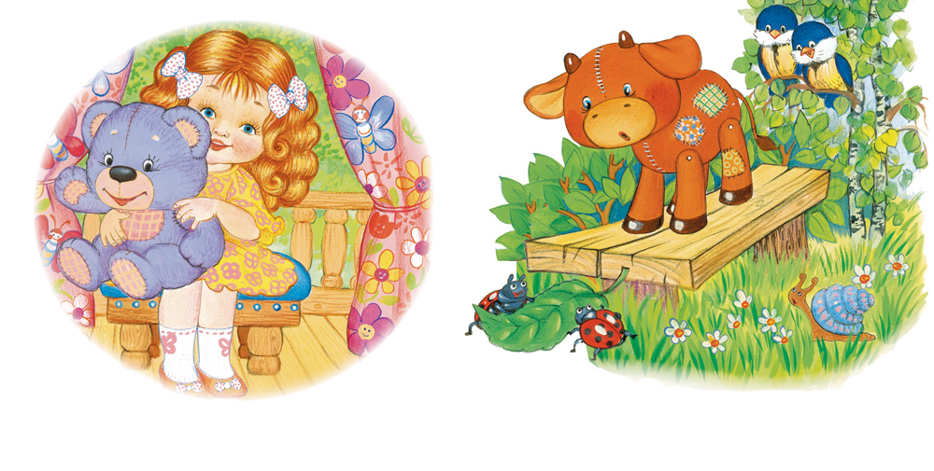

Приложение 2
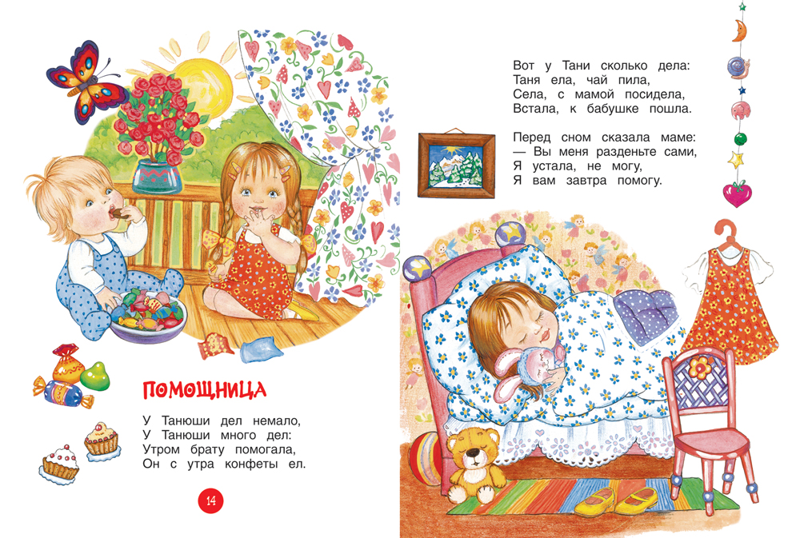

Приложение 3
